|  |  |  |  |
| --- | --- | --- | --- |
| 时间5-6号 | 报告主题 | 单位、职称 | 报告人 |
| 16:10-16:30 | 宏基因组技术在呼吸道微生物组研究中的优化 | 中国科学院北京基因组研究所（国家生物信息中心） 助理研究员 | 张莉 |
| 16:30-16:45 | Comprehensive and rapid comparison of microbiome functional profiles on a large scale using hierarchical dissimilarity metrics | 青岛大学计算机科学技术学院 教授 | 苏晓泉 |
| 16:45 | 微生物组学与植物健康 | 山东农业大学 教授 | 高峥 |
| 17:00-17:15 | Multiple forces drive the host-associated microbial community in Mytilus coruscus | 浙江海洋大学 讲师 | 何建瑜 |
| 17:15-17:30 | 植物相关真菌组的构建机制 | 中国科学院微生物研究所 研究员 | 高程 |
| 17:30-17:45 | ImageGP在微生物组数据中的应用 | 中国中医科学院中药资源中心 | 陈同 |
| 08:30 | 微生物免疫与基因组编辑 | 中国科学院微生物研究所 研究员 | 李明 |
| 08:50-09:05 | 微生物组与次级代谢产物 | 中国科学院微生物研究所 研究员 | 潘国辉 |
| 09:05-09:20 | 抗生素生物合成酶学机制及代谢途径改造 | 中国科学院微生物研究所 研究员 | 王罗医 |
| 09:20-09:35 | 扩增子和宏基因组数据分析与可视化流程 | 中国科学院遗传与发育生物学研究所 高级工程师 | 刘永鑫 |
| 09:35-09:50 | 数据驱动微生物组研究 | 中国科学院微生物研究所 研究员 | 王军 |



**张莉**，中科院北京基因组研究所（国家生物信息中心）助理研究员，中科院青促会会员。丹麦科技大学博士，美国罗格斯大学博士后，在[*Cell Host & Microbe*](https://mp.weixin.qq.com/s/DgVe1VAZVqOMqCMuU3kEeQ)*、The ISME Journal* 等杂志发表论文10余篇，被引500余次。研究方向包括：人体微生物组（呼吸道、肠道）多样性及其与健康关联研究；基于高通量测序数据分析的病原微生物诊断方法开发；膳食麸质（gluten）摄入影响耐受人群肠道微生物组及健康的机制研究

**报告题目：宏基因组技术在呼吸道微生物组研究中的优化**

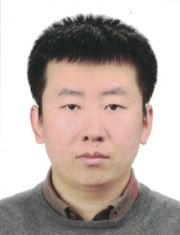

(可录)

**苏晓泉**，博士，教授，青岛大学特聘教授。研究方向为生物信息学与大数据科学，已在该领域内mBio、mSystems、Bioinformatics、BMC Genomics等期刊发表学术论文40余篇，主持国家自然科学基金面上/青年项目、山东省自然基金重大基础项目、中科院重点部署项目子课题等，相关成果获得7项软件著作权。主持开发的“微生物组搜索引擎”(mse.ac.cn)，入选“2016年中国生物医药技术十大进展”，并被新华社、科技日报、AsianScientist等国内外媒体报道评价为“A Google For Microbiome Research”。目前担任Medicine in Microecology杂志“Big-data in medical microecology”特刊的客座编委，欢迎各位专家积极投稿。

**报告题目：关于微生物组大数据功能比较方法的研究。Comprehensive and rapid comparison of microbiome functional profiles on a large scale using hierarchical dissimilarity metrics**

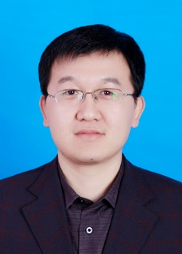

高峥教授。山东农业大学生命学院生化与分子系主任。曾在美国夏威夷大学、俄克拉荷马大学、中国自然资源部第三海洋研究所做访问学者。从事微生物分子生态学、环境微生物学和微生物资源学研究，主持国家自然科学基金、国家重点研发计划子课题、中国大洋协会子课题、中国博士后科学基金特别资助、国自然面上项目、山东省自然科学基金面上项目等10余项，以第一作者和通讯作者在ISME Journal、Microbiome、Soil Biology and Biochemistry、Bioresource Technology、Applied and Environmental Microbiology等杂志上发表SCI论文近30篇，授权专利2项，主编教材2部。担任Soil Biology and Biochemistry、Water Research、Science of The Total Environment、Environmental Pollution等10余个杂志审稿人。

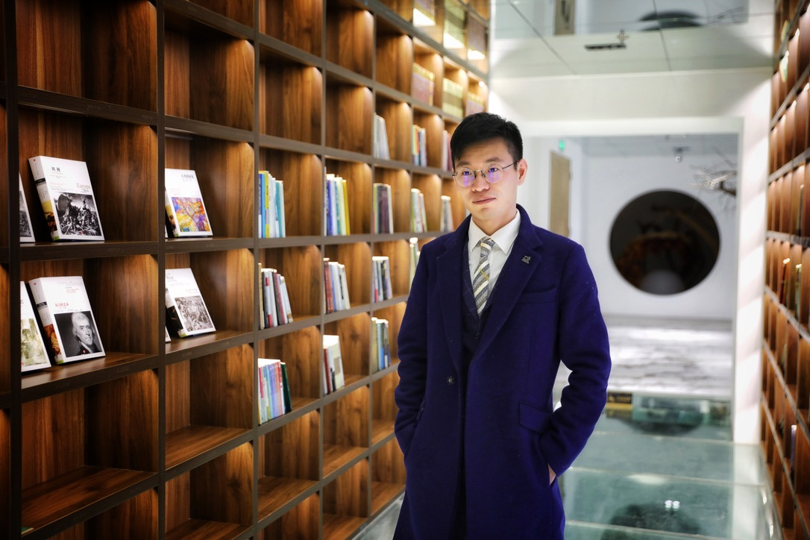

**（个人简介和代表性成果总结，<400字）**

**何建瑜**，浙江海洋大学讲师，浙江海洋大学生物技术专业理学学士和海洋科学专业理学硕士，意大利比萨大学生物学博士。博士期间获国家留学基金委公派留学全额资助。曾获中国水产学会全国海水养殖学术研讨会青年优秀论文奖。目前研究方向为海洋微生物生态学、海洋生物分子免疫学，现主要负责厚壳贻贝微生物数据的发掘及其适应性进化分析。参与国家自然科学基金1项，浙江省自然科学基金2项。在OIKOS、GENE、ECOTOXICOLOGY AND ENVIRONMENTAL SAFETY等杂志发表SCI论文14篇，被引230余次，在水产学报、生物多样性等杂志发表论文18篇，被引超170次。

**报告题目：多种力量协同驱动厚壳贻贝微生物群落 (Multiple forces drive the host-associated microbial communityin *Mytilus coruscus)***

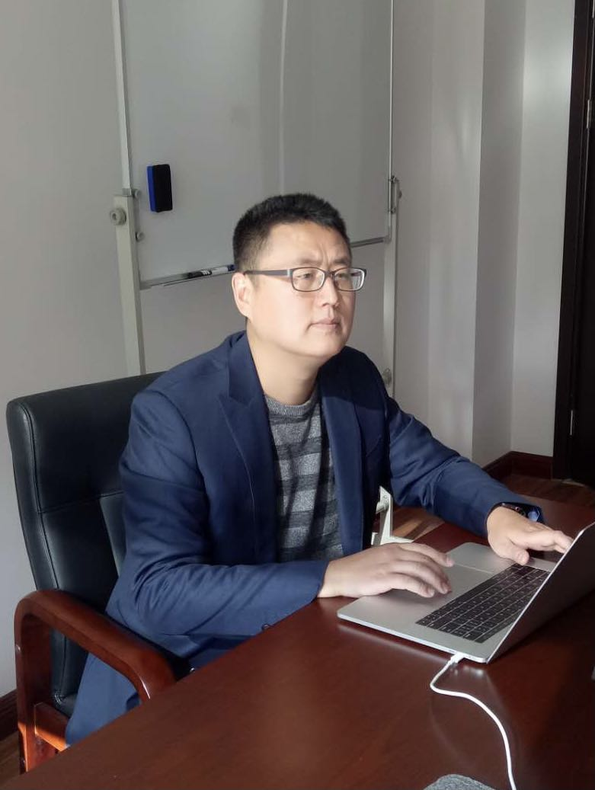

**(可录)高程** 博士、研究员 。本科毕业于山东大学，博士毕业于中科院微生物所，2020年伯克利加州大学博士后出站。主要从事微生物组功能生态学的研究：利用多组学技术研究不同生境微生物组结构和生态功能的机制。目前已在Nat Commun, PNAS, ISME J, New Phytol, Mol Ecol等刊物上发表第一作者论文10余篇，参与论文23余篇。总引用900余次(H-index 17)。担任中国菌物学会内生真菌与菌根真菌专业委员会副主任委员、北京生物多样性科学研究会副秘书长、《菌物学报》、《生物多样性》、《应用生态学报》和《PLoS ONE》编委。为Nat Commun, ISME J, New Phytol, Mol Ecol, COPB和PRSB等 20多个杂志审稿50余次；为美国生态学会、美国微生物学会、斯坦福大学、戴维斯加州大学、CForBio, LorMe等口头报告20余次。

**报告题目：植物相关真菌组的构建机制**

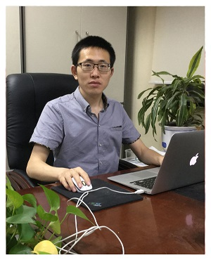

**(可录) 陈同，**博士 中国中医科学院中药资源中心， 从事生物信息分析和生物数据库建设，以第一作者和主要作者发表Cell Stem Cell, Protein & Cell, Nature communication, Nucleic Acids Research等文章6篇。运营有生信宝典微信公众号，发表1000余篇生物信息分析系列原创教程，关注人数10万+，总阅读量数千万。

**报告题目：ImageGP在微生物组数据中的应用**

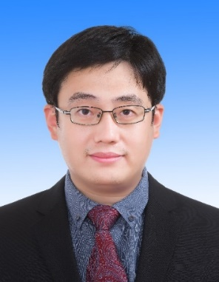

**李明**博士，中国科学院微生物研究所（项目）研究员。国家自然科学基金优秀青年基金获得者，中国科协青年人才托举工程入选者，中国科学院青年创新促进会会员。2014年于中国科学院大学取得博士学位，荣获中科院百篇优博论文、院长优秀奖、优秀毕业生等荣誉。多年来聚焦微生物CRISPR等病毒防御系统的基础理论研究和基因编辑等应用研究。近5年主持国家自然科学基金优秀青年基金、面上项目和国家科技重大专项（任务级）等5项国家级科研项目，以第一或通讯作者发表*Science*、*Nucleic Acids Res*（5篇）、*Cell Reports*等论文10篇，回答了CRISPR适应领域长期关注的若干基本科学问题，并发现了CRISPR与双RNA型毒素-抗毒素系统发生功能偶联的全新分子通路，推动并引领了该国际热点领域的研究，近年来被引用近300次。目前担任国际期刊*Frontiers in Genome Editing*的编委。

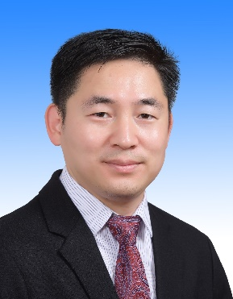

**(可录)潘国辉**，博士、中国科学院微生物研究所研究员。2008年于中国矿业大学（北京）获学士学位；2014年于中国科学院微生物研究所获博士学位；2014至2019年在美国Scripps研究所化学系从事博士后研究工作；2019年8月起，任中国科学院微生物研究所微生物资源前期开发国家重点实验室课题组长。课题组致力于：环境及人体等不同生境中的微生物资源开发，活性次级代谢产物的发掘及生理功能解析；次级代谢产物生物合成机制解析与药物开发；基于合成生物学理念对代谢产物生物合成途径的重编排及应用研究。已在*PNAS*, *JACS*等国际主流学术刊物上发表研究论文20余篇。主持国家自然科学基金面上项目、国家重点研发计划“合成生物学”专项子课题负责人。

**报告题目：微生物组与次级代谢产物**

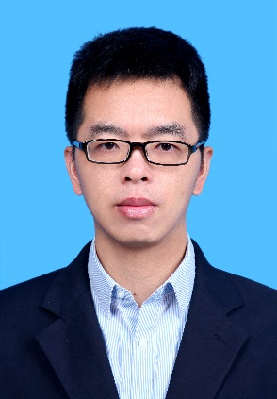

**(可录)王罗医**，中科院微生物所课题组长、项目研究员，南方医科大学中药学本科，中科院上海药物所药物化学博士，先后在美国犹他州立大学、英国布里斯托尔大学从事博士后研究，致力于活性天然产物的发现、生物合成酶学机制解析及其代谢途径改造等研究，从分子遗传学和生物化学水平揭示自然界中酶催化元件的功能与催化机制，同时利用基因编辑等合成生物学技术对天然产物生物合成途径进行修饰改良，创造结构更稳定、活性更优和毒副作用更小的“非天然”天然产物，提高微量成分的产率，实现重要活性天然产物的高效绿色生物制造，研究结果发表于*Nat. Catal.*、*Angew. Chem. Int. Ed*.、*Chem. Sci*.、*Proc. Natl. Acad. Sci. USA*等期刊。

**报告题目：抗生素生物合成酶学机制及代谢途径改造**

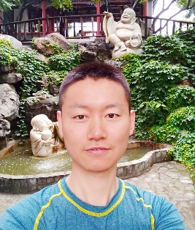

**刘永鑫**，东北农业大学微生物学学士，中国科学院大学生物信息学博士，中科院遗传发育所高级工程师，中科院青促会会员，宏基因组公众号创始人。目前发表论文30余篇，被引3000余次，主持国自然和中科院项目，在编专著《[微生物组数据分析》](https://mp.weixin.qq.com/s/zaHjZLZCRcRgOXDgGT-mXg)、《微生物组实验手册》两部，申请专利3项，获得软件著作权1项。研究方向为微生物组数据挖掘、分析方法开发和科学传播。负责的微生物组数据分析项目在[***Science***](https://mp.weixin.qq.com/s/KmMDEmptBKz8Fv7VSdz2Jg)*、*[***Nature Biotechnology***](https://mp.weixin.qq.com/s/s7Q1_MeodqJ0hjwDumeiXQ)*、*[***Cell Host & Microbe***](https://mp.weixin.qq.com/s/DgVe1VAZVqOMqCMuU3kEeQ) 等杂志发表论文30余篇。参与[微生物组分析平台**QIIME 2**开发](https://mp.weixin.qq.com/s/-_FHxF1XUBNF4qMV1HLPkg)。受邀以第一作者和/或通讯作者在[***Protein & Cell***](https://doi.org/10.1007/s13238-020-00724-8)*、*[***Current Opinion in Microbiology***](https://mp.weixin.qq.com/s/-gXoRIy6ZuEmHH6txH8txA)*、*[***遗传***](https://mp.weixin.qq.com/s/3XFmRe4l2uZrHZexx0Ou-g)等杂志发表微生物组研究方法综述。兼职为*J****ournal of Genetics and Genomics、Bioinformatics、BMC Genomics***等10余个杂志审稿人。2017年7月创办“宏基因组”公众号，目前分享本领域相关原创文章2600余篇，关注人数11万+，累计阅读2100万+，欢迎广大同行投稿。

**报告题目：扩增子和宏基因组数据分析与可视化流程**

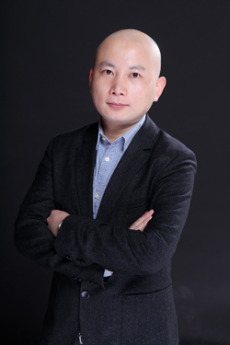

**中文姓名：王军**

**单位：中科院微生物所**

**职称：研究员**

**研究方向：生物信息和计算生物学**

长期致力于微生物组的数据分析和功能研究，解析其在多种人类疾病中的致病机制，主要研究成果包括：(1) 通过人群和动物微生物组大数据分析，发现影响肠道微生物组组成的重要环境因素；(2) 利用全基因组关联研究，揭示影响微生物组组成和功能的关键宿主基因位点；(3) 解析肠道微生物组调控多种人类疾病发生发展的分子机理。共发表SCI论文45篇，总影响因子641，引用5500余次 (Google Scholar)。其中，以第一作者或通讯作者 (含共同) 身份在Science、Nature Genetics (2篇)、Cell Host Microbe、Nature Communications、Microbiome (2篇)、Protein & Cell (2篇)、Arthritis & Rheumatology等杂志发表SCI论文16篇 (平均IF>12.8)，其中12篇为回国后以中国科学院微生物研究所作为通讯单位发表的科研工作 (累计IF>108)。

**报告题目：数据驱动微生物组研究**